**所有以字符或字符串定义的变量在存储时均已ASCII码形式存储。**

%s被设计为连续输出，直至遇到截至字符为止（针对于C库的printf函数）

u8 a[ ]= {'5',0x33,0x34,0x35,0x00,0x36,0x37};

数据宽度为8位，（存储类型为uchar）

printf("\r\n %s \r\t",a); 输出：5345

单个字符’5’占8位，存储时’5’转换为ASCII码0x35，其余16进制数字以二进制形式存储，%s输出至上位机全部以ASCII码形式解析，遇到0x0解析为’\0’截止符停止输出。

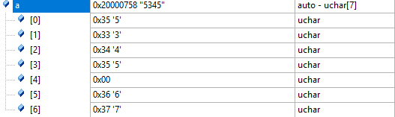

int aa[]={‘1234’,0x38373635,0x0000};

数据宽度为32位

printf("\r\n %s \r\t",aa); 输出：43215678

‘1234’以ASCII码0x31323334形式存储，0x38373635存储为0x38373635，%s输出至上位机全部以ASCII码形式倒叙解析，遇到0x0转换为’\0’截至符停止输出

int aa[]={'123',0x38373635,0x0000};

数据宽度为32位

printf("\r\n %s \r\t",aa); 输出：321

‘123’以ASCII码0x00313233形式存储，%s输出至上位机全部以ASCII码形式倒叙解析，遇到0x0转换为’\0’截至符停止输出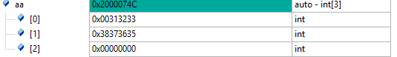

字符串和字符型数组在存储时均以单个字符形式存储ASCII码，%s输出至上位机全部以ASCII码形式解析，字符串遇到\0截止，字符串形式末尾自动添加截止字符’\0’。

char b[]={"0x31,0x32,0x33,0x34 0x35 0x00 0x36,0x37,哈"};

每位数据宽度为8位

printf("\r\n %s \r\t",aa); 输出：0x31,0x32,0x33,0x34 0x35 0x00 0x36,0x37,哈

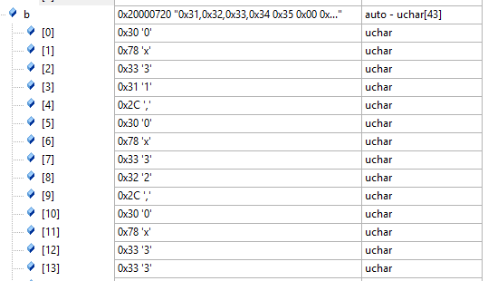

char c[]={"0x31,0x32,0x33,0x34 0x35 \0 0x36,0x37"};

数据宽度为8位

printf("\r\n %s \r\t",aa); 输出：0x31,0x32,0x33,0x34 0x35

字符串遇到\0截止

char d[]={'1','2','3','4','5','6','7'};

数据宽度为8位

printf("\r\n %s \r\t",aa); 输出：1234567

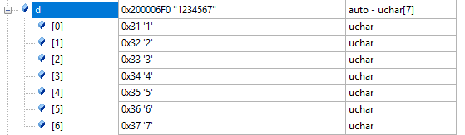

char e[]={0x31,0x32,0x33,0x34,0x35,0,0x36,0x37};

数据宽度为8位

printf("\r\n %s \r\t",aa); 输出：12345

16进制数字以二进制形式存储，%s输出至上位机全部以ASCII码形式解析，遇到0x0转换为’\0’截至符停止输出

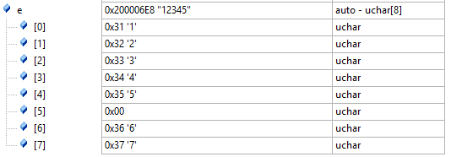

上位机往单片机传输数据：

将每个数据转成ASCII码，串口协议规定数据位每次传8位ASCII二进制码

USART_RX_BUF[]数组的每位存8位ASCII二进制码

if(USART_RX_BUF[0] == '2')

printf("hhhhh");

//判断发送的数字是不是2，因为以ASCII码形式传输至单片机，所以需判断’2’。

上位机接受单片机传输数据：USART_SendData

串口协议规定数据位每次传8位ASCII二进制码（若所传数据大于8位时只传低8位），将接收到的二进制数据以ASCII码形式解析